ТЕМА 4. МОДЕЛИ УПРАВЛЕНИЯ ЗАПАСАМИ

4.1. Обобщенная модель управления запасами.
4.2. Типы моделей управления запасами.
4.3. Факторы, влияющие на выбор типа модели.
4.4. Использование в управлении запасами детерминированных моделей. Однопродуктовая статическая модель. Объем заказа с учетом инфляции.
4.5. Многопродуктовая статическая модель с ограничениями на емкость складских помещений.
4.6. Модели с вероятностным спросом. Непрерывный спрос. Дискретный спрос.
4.7. Штраф по вероятности дефицита. Штраф по времени дефицита

4.1. Обобщенная модель управления запасами.
Любая модель управления запасами в конечном счете должна дать ответ на два вопроса:
1. Какое количество продукции заказывать?
2. Когда заказывать?
Ответ на первый вопрос выражается через размер заказа, определяющего оптимальное количество ресурсов, которое необходимо поставлять всякий раз, когда происходит размещение заказа. В зависимости от рассматриваемой ситуации размер заказа может меняться во времени.
Ответ на второй вопрос зависит от типа системы управления запасами. Если система предусматривает периодический контроль состояния запасами через равные промежутки времени (еженедельно или ежемесячно), момент поступления нового заказа обычно совпадает с началом каждого интервала времени. Если же в системе предусмотрен непрерывный контроль состояния запаса, точка заказа обычно определяется уровнем запаса, при котором необходимо размещать новый заказ.
Таким образом, решение обобщенной задачи управления запасами определяется следующим образом:
1. В случае периодического контроля состояния запаса следует обеспечивать поставку нового количества ресурсов в объеме размера заказа через равные промежутки времени.
2. В случае непрерывного контроля состояния запаса необходимо размещать новый заказ в размере объема запаса, когда его уровень достигает точки заказа.
Размер и точка заказа обычно определяются из условий минимизации суммарных затрат системы управления запасами, которые можно выразить в виде функции этих двух переменных.
Суммарные затраты системы управления запасами выражаются в виде функции их основных компонент:

Суммарные затраты системы управления запасами | = | Затраты на при-обрете-ние | + | Затраты на офор-мление заказа | + | Затраты на хра-нение заказа | + | Потери от дефицита
Затраты на приобретение становятся важным фактором, когда цена единицы продукции зависит от размера заказа, что обычно выражается в виде оптовых скидок в тех случаях, когда цена единицы продукции убывает с возрастанием размера заказа.
Затраты на оформление заказа представляют собой постоянные расходы, связанные с его размещением. При удовлетворении спроса в течение заданного периода времени путем размещения более мелких заказов (более часто) затраты возрастают по сравнению со случаем, когда спрос удовлетворяется посредством размещения более крупных заказов (и, следовательно реже).
Затраты на хранение запаса, которые представляют собой расходы на содержание запаса на складе (затраты на переработку, амортизационные расходы, эксплуатационные расходы) обычно возрастают с увеличением уровня запаса.
Потери от дефицита представляют собой расходы, обусловленные отсутствием запаса необходимой продукции.
Следующий рисунок иллюстрирует зависимость четырех компонент затрат обобщенной модели управления запасами от уровня запаса.
Оптимальный уровень запаса соответствует минимуму суммарных затрат.
Модель управления запасами не обязательно должна включать все четыре вида затрат, так как некоторые из них могут быть незначительными, а иногда учет всех видов затрат чрезмерно усложняет функцию суммарных затрат. На практике какую-либо компоненту затрат можно не учитывать при условии, что она не составляет существенную часть общих затрат.

4.2. Типы моделей управления запасами.
Разнообразие моделей этого класса определяется характером спроса, который может быть детерминированным (достоверно известным) или вероятностным (задаваемым плотностью вероятности).
Детерминированный спрос может быть статическим, в том смысле, что интенсивность потребления остается неизменной во времени, или динамическим, когда спрос известен достоверно, но изменяется от времени.
Вероятностный спрос может быть стационарным, когда функция плотности вероятности спроса неизменна во времени, и нестационарным, когда функция плотности вероятности спроса изменяется во времени.
В реальных условиях случай детерминированного статического спроса встречается редко. Такой случай можно рассматривать как простейший. Наиболее точно характер спроса может быть описан посредством вероятностных нестационарных распределений. Представленную классификацию можно считать представлением различных уровней абстракции описания спроса.
На первом уровне предполагается, что распределение вероятностей спроса стационарно во времени. Это означает, что для описания спроса в течение всех исследуемых периодов времени используется одна и та же функция распределения вероятностей. Это упрощение означает, что влияние сезонных колебаний спроса в модели не учитывается.
На втором уровне абстракции учитываются изменения от одного периода к другому, но при этом функции распределения не применяются, а потребности в каждом периоде описываются средней величиной спроса. Это упрощение означает, что элемент риска в управлении запасами не учитывается. Однако оно позволяет учитывать сезонные колебания спроса.
На третьем уровне упрощения исключаются как элементы риска, так и изменения спроса. Тем самым спрос в течение любого периода предполагается равным среднему значению известного (по предположению) спроса по всем рассматриваемым периодам. В результате этого упрощения спрос можно оценить его постоянной интенсивностью.

4.3. Факторы, влияющие на выбор типа модели.
Хотя характер спроса является одним из основных факторов при построении модели управления запасами, имеются другие факторы, влияющие на выбор типа модели.
1. Запаздывания поставок или сроки выполнения заказов. После размещения заказа он может быть поставлен немедленно или потребуется некоторое время на его выполнение. Интервал времени между моментом размещения заказа и его поставкой называется запаздыванием поставки, или сроком выполнения заказа. Эта величина может быть детерминированной или случайной.
2. Пополнение запаса. Хотя система управления запасами может функционировать при запаздывании поставок, процесс пополнения запаса может осуществляться мгновенно или равномерно во времени. Мгновенное пополнение запаса может происходить при условии, когда заказы поступают от внешнего источника. Равномерное пополнение может быть тогда, когда запасаемая продукция производится самой организацией. В общем случае система может функционировать при положительном запаздывании поставки и равномерном пополнении запаса.
3. Период времени определяет интервал, в течение которого осуществляется регулирование уровня запаса. В зависимости от отрезка времени, на котором можно надежно прогнозировать, рассматриваемый период принимается конечным или бесконечным.
4. Число пунктов накопления запасов. В систему управления запасами может входить несколько пунктов хранения запаса. В некоторых случаях эти пункты организованы таким образом, что один выступает в качестве поставщика для другого. Эта схема иногда реализуется на различных уровнях, так что пункт-потребитель одного уровня может стать пунктом-поставщиком на другом уровне. В таком случае говорят о системе управления запасами с разветвленной структурой.
5. Число видов продукции. В системе управления запасами может фигурировать более одного вида продукции. Этот фактор учитывается при условии наличия некоторой зависимости между различными видами продукции. Так, для различных изделий может использоваться одно и то же складское помещение или же их производство может осуществляться при ограничениях на общие производственные фонды.
Чрезвычайно трудно построить обобщенную модель управления запасами, которая учитывала бы все разновидности условий, наблюдаемых в реальных системах. Но если бы и удалось построить универсальную модель, она едва ли оказалась аналитически разрешимой. Рассмотрим модели, соответствующие некоторым системам управления запасами.

4.4. Использование в управлении запасами детерминированных моделей. Однопродуктовая статическая модель. Объем заказа с учетом инфляции.
Детерминированные модели
Однопродуктовая статическая модель
Модель управления запасами простейшего типа характеризуется постоянным во времени спросом, мгновенным пополнением запаса и отсутствием дефицита. Такую модель можно применять в следующих типичных ситуациях:
- использование осветительных ламп в здании;
- использование канцелярских товаров (бумага, блокноты, карандаши) крупной фирмы;
- использование некоторых промышленных изделий, таких как гайки и болты;
- потребление основных продуктов питания (например, хлеба и молока).
На рисунке 1 показано изменение уровня запаса во времени.
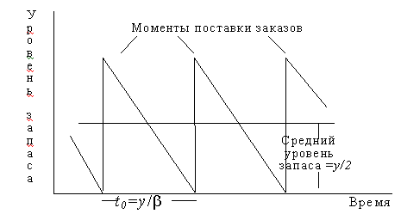
Рисунок 1 – Изменение уровня запаса во времени

Предполагается, что интенсивность спроса (в единицу времени) равна  . Наивысшего уровня запас достигает в момент поставки заказа размером y (предполагается, что запаздывание поставки является заданной константой). Уровень запаса достигает нуля спустя у/ единиц времени после получения заказа размером у. Чем меньше размер заказа у, тем чаще нужно размещать заказы. Однако при этом средний уровень запаса будет уменьшаться. С другой стороны, с увеличением размера заказов уровень запаса повышается, но заказы размещаются реже.

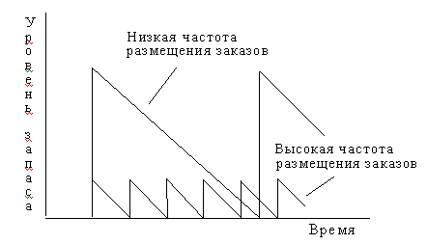
Рисунок 2 – Частота размещения заказов

Так как затраты зависят от частоты размещения заказа и объема хранимого запаса, то величина у выбирается из условия обеспечения сбалансированности между двумя видами затрат. Это лежит в основе построения соответствующей модели управления запасами.
Пусть К – затраты на оформление заказа, имеющие место всякий раз при его размещении, h – затраты на хранение единицы заказа в единицу времени. Следовательно, суммарные затраты в единицу времени можно представить в виде формулы 4.1:
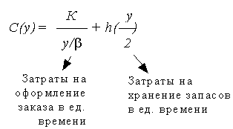 (4.1)
Продолжительность цикла движения заказа составляет t₀=у/ ;
Средний уровень запаса равен у/2.
Оптимальное значение у получается в результате минимизации С(у) по у. Таким образом, в предположении, что у – непрерывная переменная, имеем:
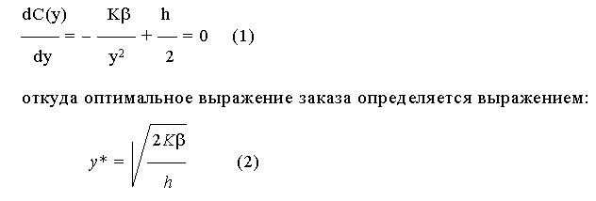
Можно доказать, что у* доставляет минимум С(у), показав, что вторая производная в точке у* строго положительна.
Выражение (2) называют формулой экономичного размера заказа Уилсона.

Оптимальная стратегия модели предусматривает заказ у* единиц продукции через каждые t₀=y*/ единиц времени.
(получены путем непосредственной подстановки).
Для большинства реальных ситуаций существует (положительный) срок выполнения заказа (временное запаздывание) L от момента размещения заказа до его действительной поставки. Стратегия размещения заказов в приведенной модели должна определять точку возобновления заказа.
Следующий рисунок показывает случай, когда точка возобновления заказа должна опережать на L единиц времени ожидаемую поставку. В практических целях эту информацию можно просто преобразовать, определив точку возобновления заказа через уровень запаса, соответствующий моменту возобновлению.
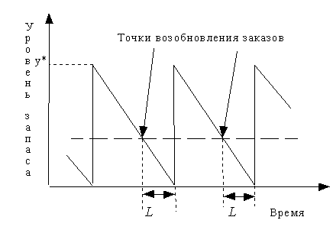
Рисунок 4.3 – Опережение времени ожидаемой поставки в точке возобновления заказа

На практике это реализуется путем непрерывного контроля уровня запаса до момента достижения очередной точки возобновления заказа. По этой причине эту модель еще называют моделью непрерывного контроля состояния заказа. Следует заметить, что срок выполнения заказа L можно всегда принять меньше продолжительности циклаt₀*.
Пример. Ежедневный спрос на некоторый товар ( ) составляет 100ед. Затраты на размещение каждого запаса (К) постоянны и равны 100долл. Ежедневные затраты на хранение единицы запаса (h) составляют 0,02долл. Определить экономичный размер партии и точку заказа при сроке выполнения заказа, равном 12 дням.
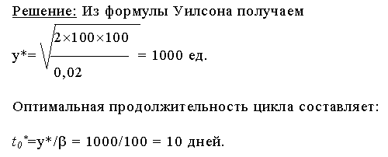
Оптимальная продолжительность цикла составляет:
t₀*=у*/ = 1000/100 = 10 дней.
Т.к. срок выполнения заказа равен 12 дням и продолжительность цикла составляет 10 дней, возобновление заказа происходит, когда уровень запаса достаточен для удовлетворения спроса на 12-10=2 дня. Таким образом, заказ размером у*=1000 размещается, когда уровень запаса достигает 2*100=200ед.
Можно считать, что эффективный срок выполнения заказа равен
L- t₀* при L > t₀*, при этом величина (L- t₀* ) меньше t₀*
и равен L в противном,
здесь L - заданный срок выполнения заказа.
Для рассматриваемого примера определить точку заказа в следующих случаях: а) срок выполнения заказа L=15 дней. (Ответ. 500ед.) б) L=23 дня. (Ответ. 300ед.) в) L=8 дней. (Ответ. 800ед.) г) L=10 дней. (Ответ. 0 ед.)

4.5. Многопродуктовая статическая модель с ограничениями на емкость складских помещений.
Эта модель предназначена для системы управления запасами, включающей n>1 видов продукции, которая хранится на одном складе ограниченной площади.
Пусть:
А - максимально допустимая площадь складского помещения для n видов продукции;
a_{i} - площадь, необходимая для хранения единицы продукции i-го вида;
y_{i} - размер заказа на продукцию i-го вида.
Ограничения на потребность в складском помещении принимают вид
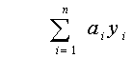
Допустим, что запас продукции каждого вида пополняется мгновенно и скидки цен отсутствуют. Предположим далее, что дефицит не допускается.
Пусть:
- интенсивность спроса i-го вида продукции,
- затраты на оформление заказа i-го вида продукции,
- затраты на хранение единицы продукции в единицу времени для i-го вида продукции.
Общие затраты будут теми же, что и в случае однопродуктовой модели. Таким образом, рассматриваемая задача имеет вид:
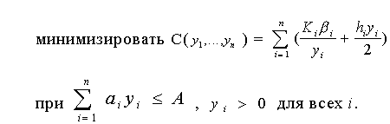
Общее решение этой задачи находится методом Лагранжа.
Прежде чем применять этот метод, необходимо установить, действует ли указанное ограничение, проверив выполнимость ограничения на площадь склада для решения

4.6. Модели с вероятностным спросом. Непрерывный спрос. Дискретный спрос.
Модель управления запасами классифицируется от характера спроса, который может быть детерминированным, либо вероятностным. Типы моделей управления запасами зависят от характера спроса.
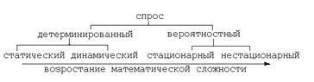
Вероятностный спрос может быть стационарным, т.е. плотность вероятности спроса не изменяется с течением времени, и нестационарным, когда функция плотности распределения вероятности спроса изменяется со временем.
Вероятностные модели управления запасами, основания на пополнение уровня обслуживания.
Резервный запас – это величина постоянно поддерживаемая дополнительно к ожидаемой потребности.
Уровень обслуживания – это доля или процент от общей величины спроса, которые можно реально получить из резервного запаса.
Если наибольшая годовая потребность в каком-либо изделии составляет 1000 штук, то 95% уровень обслуживания будет означать, что 950 штук можно будет получить из наличного запаса, а 50 штук не хватит.
Концепция уровня обслуживания основана на статистической характеристике, называемой ожидаемая «Z», или E (Z).
E (Z) – это ожидаемое количество изделий, которых может не хватать на протяжении каждого интервала времени выполнения заказа.
Значения E (Z) сведены в таблицу. Статистическая таблица (таблица Брауна) показывает зависимость ожидаемого дефицита изделий E (Z) от резервного запаса, выраженная в стандартных отклонениях спроса. Табличные значения приведены к стандартному отклонению спроса = 1.
Модель с фиксированным объёмом заказа и концепция уровня обслуживания.
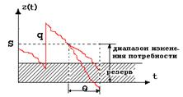
Важнейшее различие между моделью, в которой спрос является постепенным, и вероятностной моделью заключается в порядке выполнения точки заказа. Объём партии (q) будет одинаков, а элемент неопределённости учитывается путём установления резервного запаса.
Точка заказа S определяется по формуле:
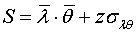 (17)
- средняя потребность в единицу времени;
- средняя продолжительность заготовительного периода;
z - число стандартных отклонений спроса в резервном запасе для заданного уровня обслуживания;
- стандартное отклонение спроса в течение заготовительного периода.
Значение определяется в зависимости от условий задачи по одной из 3 формул. Первая формула применяется, если изменяется только спрос, а продолжительность заготовительного периода постоянна.
(18)
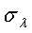 - стандартное отклонение спроса в единицу времени.
Если изменяется только заготовительный период, а спрос постоянен, то:
(19)
Когда изменяется и спрос и заготовительный период, то:
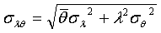 (20)
Чтобы определить значение z вычисляется E(z) – величина дефицита, удовлетворяющая данному уровню обслуживания, затем по таблице Брауна определяется величина z.
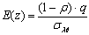 (21)
E(z) ожидаемый дефицит изделий в каждом цикле заказа
❒ - требуемый уровень обслуживания
q – объем партии, рассчитанный по формуле Уилсона
Модель с фиксированной периодичностью и концепция уровня обслуживания.
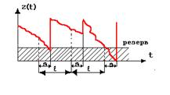
Рассмотренную ситуацию с переменным спросом и с постоянной продолжительностью заготовительного периода. Объемов заказов такой модели можно представить
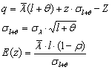(22),(23),(24)
l – промежуток времени между подачей заявок
– отклонение спроса в период времени в течении цикла заказа и заготовительного периода
Z – текущий уровень запаса

Модель, учитывающая количественные скидки.
Модели управления запасами, рассмотренные нами ранее, несмотря на существенные отличия, все же имели общую особенность - стоимость изделий была постоянной при любом объеме заказа.
Модель, которую мы рассмотрим в данном подразделе, описывает порядок определения оптимальной величины заказа для случая, когда цена единицы изделия меняется в зависимости от объема заказа.
Количественные скидки – снижение закупочной цены при покупке более крупных партий товара.
Скидки предоставляются с тем, чтобы убедить потребителей покупать как можно больше.
Дальнейшее изложения материала будем сопровождать рассмотрением примера.

Компания, занимающаяся производством медицинских препаратов, выпустила прайс-лист на хирургические бинты. Соответствующие данные представлены в таблице 4.2.
Таблица 4.2 - Прайс-лист на хирургические бинты
Объем партии, коробки | Цена за коробку, $
от 1 до 44  от 45 до 69  70 и выше | 2,00  1,70  1,40
Итак, в данном случае, затраты на собственно покупку продукции должны включаться в целевую функцию модели.
Общие расходы складываются из трех составляющих:
V(t) = c₀n(t) + b∙Z_{ср}∙t + c₁d(t) → min. | (4.25)
Напомним, что в данном случае c₁ - закупочная цена единицы товара.
В однопродуктовой статической модели при определении q* закупочная цена не учитывалась, поскольку она не оказывала влияния на величину оптимального объема партии.
Когда условия предполагают наличие количественных скидок, для каждой закупочной цены имеется отдельная U-образная кривая общих расходов (рисунок 4.16). Кривые подняты на разный уровень - меньшая закупочная цена поднимает кривую общий расходов на меньший уровень, большая - на больший.
Однако ни одна кривая не относится ко всем возможным значениям объема партии; каждая кривая относится только к части диапазона значений. Реальный показатель общих расходов сначала находится на кривой с максимальной закупочной ценой, а затем опускается вниз, последовательно, кривая за кривой, в точках изменения цены. Точка изменения цены - это минимальный объем партии, необходимый для получения скидки. В примере с бинтами - это 45 и 70 коробок. В результате получается кривая общих расходов - ступенчатая в точках изменения цены. На рисунке 4.16 такая кривая показана жирной линией.
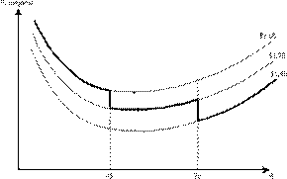
Рисунок 4.16 – Кривые общих затрат в модели количественных скидок

Как видно из рисунка 4.16, каждая кривая имеет свою точку минимума, однако, не все точки реально применимы. Например, на рисунке минимум для кривой $1,40 находится в точке, приблизительно соответствующей объему партии 55 коробок. Но прайс-лист из таблицы 4.2 показывает, что закупочная цена для заказа объемом 55 коробок будет $1,70 за коробку. Реальная кривая общих расходов изображена на рисунке ступенчатой линией. Только такие соотношения цены и объема закупок реальны.
Цель модели количественных скидок – определение такого объема заказа, который даст минимальные общие расхода для всего набора кривых.
Существуют два основных варианта модели количественных скидок. Для них процедура поиска точки q* несколько отличается.
Рассмотрим оба варианта.
Особенность первого варианта - стоимость хранения (b) постоянна и не зависит от закупочной цены. В этом случае для всех кривых точка минимума будет единой (см. рисунок 4.17).
Кривые общих расходов отличаются лишь тем, что более низкие закупочные цены отражены на более низкой кривой общих расходов.
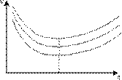
Рисунок 4.17 – Первый вариант модели количественных скидок. Кривые общих затрат
Для первого варианта модели процедура оптимального объема партии состоит в следующем.
1. По формуле Уилсона (4.8) рассчитать q – единую точку минимума для всех кривых.
2. Поскольку диапазоны цен не перекрываются, только одна закупочная цена будет иметь рассчитанную точку q в своём реальном диапазоне. Если реальный q находится в наименьшем диапазоне цен, то это и будет оптимальный объем заказа q*.
Если реальный q находится в другом диапазоне, то необходимо рассчитать общие затраты (по формуле (4.25)) для q и для всех точек изменения цены с меньшей закупочной стоимостью. Та точка, для которой расходы окажутся наименьшими, будет являться оптимальным размером партии q*.
Второй вариант модели. Здесь стоимость хранения определяется как процент от закупочной цены. В этом случае каждая кривая будет иметь свою точку минимума. По мере снижения закупочной цены каждая последующая точка минимума будет располагаться справа от предыдущей точки, находящейся на более высокой кривой. Ситуацию иллюстрирует рисунок 4.18.
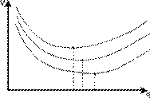
Рисунок 4.18 – Второй вариант модели количественных скидок. Кривые общих затрат
Процедура определения оптимального объема заказа в этом случае такова.
1. Начиная с наименьшей цены, рассчитывать по формуле Уилсона точку минимума для каждого диапазона цен, пока не отыщется реальный q (т.е. пока полученное значение q не попадет в реальный диапазон объема партии для своей цены).
2. Если реален q для самой низкой цены, то он и будет оптимальным объемом заказа q*.
Если реальный q не попадает в диапазон минимальной цены, то необходимо сравнить общие расходы (пользуясь формулой (4.25)) в точках изменения цены для всех меньших цен и общие затраты для наименьшего реального q. Тот объем партии, который даст минимальные общие расходы, и будет оптимальным q*.
Непрерывный спрос на товар.
Определение оптимального уровня запаса базируется на понятии "вероятность неисчерпания запаса" (в некоторых источниках эта величина именуется "уровнем обслуживания").
"Вероятность неисчерпания" - это вероятность того, что спрос не превысит уровень запаса.
В однопериодной модели оптимальным считается такой уровень запаса, при котором "вероятность неисчерпания" равна соотношению:
P = , | (4.26)
где P - "вероятность неисчерпания запаса";
C_{s} - издержки, связанные с недостаточным запасом, на единицу продукции;
C_{e} - издержки, связанные с избыточным запасом, на единицу продукции.

Определение оптимального уровня запаса визуально проще всего представить для случая равномерного спроса. Выбор уровня запаса напоминает детские качели, где вместо людей на одном конце доски - издержки (C_{e}) от избыточных запасов, на другом - издержки от недостатка C_{s}. Оптимальный уровень запаса уравновешивает оба вида издержек, как это показано на рисунке 4.19.
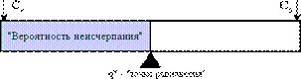
Рисунок 4.19 – "Вероятность неисчерпания" и оптимальный объем партии в однопериодной модели
Если фактический спрос превышает q*, то возникает нехватка, отсюда C_{s} - на правом конце распределения. Аналогично, если спрос меньше, чем q*, то возникает избыток, отсюда C_{e} - на левой стороне распределения. Когда С_{s} = С_{e}, оптимальный уровень запаса находится ровно посередине между двумя концами распределения. Если же один показатель больше другого, то q* для "поддержания равновесия" располагается ближе к большему показателю.
Подход, применяемый при нормальном распределении спроса, аналогичен описанному.
Для лучшего уяснения методики определения q* приведем пример.
Пример 4.1. Каждый день в бар поставляется свежесваренное пиво. Спрос равномерно распределяется от 100 до 300 литров в день. Бар платит производителю за литр пива 20 центов, а продает – по 80 центов за литр. Непроданное пиво не подлежит реализации на следующий день, поскольку оно портится.
Найдите оптимальный уровень запасов.
Решение.
С_{s} = $0,80 - $0,20 = $0,60 ,
С_{e} = $0,20 - $0 = $0,20 ,
P = 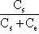= 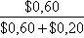= 0,75.
Таким образом, оптимальный уровень запасов должен обеспечивать "вероятность неисчерпания" на уровне 75%. Для равномерного спроса - это минимальный спрос плюс 75% от разности между максимальным и минимальным спросом, т.е.:
q* = 100 + 0,75∙(300 - 100) = 250 (литров).

Графическая иллюстрация приведенного решения представлена на рисунке 4.20.
Рисунок 4.20 – Иллюстрация решения задачи о закупках пива

В общем случае для равномерного спроса может быть применена следующая формула:
q* = _{min} + P∙(_{max} - _{min}).

Ниже приведем еще один пример решения задачи. На этот раз спрос на хранимый продукт будет распределен нормально.
Пример 4.2. Магазин продает хлебный квас. Спрос на него приближен к нормальному со средним значением 200 литров в неделю и стандартным отклонением 10 литров в неделю. C_{s} = 60 центов за литр, C_{e} = 20 центов за литр.
Найдите оптимальный уровень запасов кваса.
Решение.
P = = = 0,75.

Это означает, что 75% площади под кривой нормального распределения должны располагаться слева от точки q* (см. рисунок 4.21).
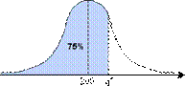
Рисунок 4.21 – Иллюстрация решения задачи о закупках кваса (нормальное распределение спроса)

Для нахождения q* можно использовать формулу:
q* = + ∙,
где - средняя величина спроса;
- число стандартных отклонений спроса для заданного P;
- среднеквадратическое отклонение величины спроса.

Значения табулированы, их можно определить по соответствующей статистической таблице. Кроме того, для разрешения подобных вопросов можно использовать пакет программ Microsoft Excel, а именно одну из его статистических функций - НОРМОБР или НОРМСТОБР.
Для решаемой нами задачи:
q* ≈ 200 + 0,674∙10 ≈ 206,75 (литра).

Дискретный спрос на товар.
Теперь рассмотрим ситуацию, когда спрос на хранимый товар скорее является дискретным, чем непрерывным. В этом случае величина запаса, рассчитанная на основе соотношения (4.26), обычно не совпадает с реально возможным уровнем запаса. В этом случае выбирается большее из двух ближайших значений. Схема действий иллюстрируется рисунком 4.22.

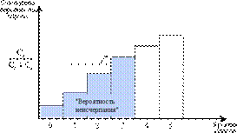
Рисунок 4.22 – Схема нахождения оптимального объема партии в однопериодной модели с дискретным характером спроса

Ниже приведем пример, поясняющий порядок определения оптимального объема партии.
Пример 4.3. Спрос на красные розы в небольшом цветочном магазине близок к распределению, представленному в таблице 4.3.
Таблица 4.3 - Распределение величины спроса в задаче о красных розах
Спрос (букетов в день) | Относительная частота | Суммарная частота
0  1  2  3  4  5 и более | 0,10  0,15  0,30  0,30  0,15  0,00 | 0,10  0,25  0,55  0,85  1,00
Прибыль от реализации составляет $4 за букет. Непроданные в первый день цветы уцениваются и продаются по цене на $1 ниже закупочной (за букет). Предположим, что все уцененные цветы бывают проданы.
Каков оптимальный уровень запаса?
Решение.
C_{s} = $4, C_{e} = $1, P = = 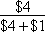= 0,80.
Чтобы обеспечить "вероятность неисчерпания" на уровне 80%, нужно хранить три букета роз. Таким образом, q* = 3 букета.
В заключение рассмотрения темы "Модели управления запасами" необходимо сделать следующее важное замечание.
Представить реальную систему управления запасами в виде оптимизационной модели удается лишь в относительно простых случаях.
Если же система хранения запасов имеет сложную структуру, используемые вероятностные распределения сложны, а их характеристики изменяются с течением времени, то единственным средством анализа становятся имитационные эксперименты.

4.7. Штраф по вероятности дефицита. Штраф по времени дефицита
Штраф по вероятности дефицита
Предположим, что спрос Ь в /-м пункте потребления принимает значения bjk с вероятностями pjk(k=l,. .., Sj). Пусть по-прежнему 9J"" и <7/+)— штраф за дефицит и издержки хранения единицы продукта.
Определим функцию затрат
5 со
L{S) = h j{S- x)f{x)dx -d j f(x) dx + c(S - z),
Т.е. CO штрафом d, выплачиваемым в случае хотя бы одной недостачи независимо от величины дефицита. Наивыгоднейший уровень запаса дается решением уравнения
L\S) = h j f(x) dx - df(S) + с = 0,

Приравняем нулю ее производную по запасу.
S оо
с+f(x)dx-d j dxO.
Левая часть этого уравнения монотонно возрастает по S . При 5 оо , очевидно, имеем c-f Л > О . Для существования экстремумов необходимо
выполнение с < d J[f(x)/x] dx .
Рассмотрим более подробно случай пуассоновского распределения спроса. Функция затрат будет иметь вид, аналогичный (5.6.18), с заменой интегрирования по х суммированием. Найдем плотность 05(г) распределения времени дефицита. Распределение времени наступления к -го события пуассоновского потока подчинено закону Эрланга к -го порядка. Дефицит начинается при израсходовании всего запаса S и еще одной единицы, так что
Мг)=Щ=е---\ (5.6.19)
Вычислим среднее время существования дефицита
Лг[Л(Г-г)]-,5!
Произведя замену переменных Л(Т - т) ~ и , получаем
XT XT

Заключенные в фигурные скобки интегралы являются табличными - см. [И], формула (567.9). В частности, первый из них
О =0
Записав аналогичное выражение для второго и подставив их в формулу для fs , имеем
fs = ie--(5 + 1) Х: - + 1)! - Те- t +
к = 0
kzzO
После несложных преобразований приходим к
.-AT
Ts = e
5+1 \ Л (ЛТ) 5+1(ЛТ)+ У- Л (5+1)!
/5-И V А
Оптимальный 5 вновь должен выбираться из условий (5.6.13). Конкретизируем их для данного случая. При замене 5 на 54-1 дополнительные ожидаемые расходы на поставки, хранение и выплату постоянной составляющей штрафов составят
(5+1)!
= с + е
(S+iy.l
Приращение повременных штрафов
Л2 = d{fsi - fs) = cf -
5+2 5+1
+ е
75+ 2 \ (ЛГ) 5 + 2(ЛТ)+2
fc=0
Л (5 + 2)!
5-И \ Л (A2Y 5 + 1 (ЛГ)+1
А=0 S+1
Л (5-l-l)!j

Штраф по времени дефицита
При спросе X , превысившем нормативный запас, доля времени существования дефицита равна 1 - S/x . Функция затрат может быть записана как
S со
L{S) = hJ (S - x)f{x)dx + dj(l- S/x)f(x) dx + c(S - (5.6.18)

Периодическая стратегия с предельным верхним уровнем (Т, S) легко встраивается в обычные схемы календарного планирования, гибко реагирует на изменения спроса. Обычная область ее применения — при высокой цене штрафа. Модели с периодическим пополнением имеют нерегулируемую частоту заказов. Это вызывает излишние транспортные и административные расходы после периодов с низким спросом и увеличивает средний дефицит при высоком спросе. С другой стороны, их преимуществом является совпадение моментов просмотра и заказа, что сводит к минимуму расходы на просмотр и связанную с ним канцелярскую работу. Объем гарантийного запаса здесь должен обеспечивать функционирование на интервале длительностью Т+т, тогда как при пороговой (с непрерывным контролем) — только на время задержки поставок т. Поэтому страховые запасы при периодических стратегиях больше.
Первый тревожный звонок прозвучал в начале 1720 года, когда принц де Конти потребовал обменять свой запас банкнот на металлические деньги . Регенту, правда, удалось отговорить своего родственника от этого дела, однако некоторые крупные спекулянты стали продавать бумаги и выводить полученные от этой операции деньги за пределы Франции (началась эвакуация крупного капитала). Так, например, по словам Чарльза Маккея, известный в то время игрок, мсье Вермале ... скопил золотые и серебряные монеты на сумму почти в миллион ливров, которые он сложил в крестьянскую телегу и накрыл сеном и коровьим навозом. Затем он переоделся в грязный крестьянский холщовый халат, или рабочую блузу, и в безопасности вывез свой драгоценный груз в Бельгию, где вскоре нашёл способ переправить его в Амстердам. Дефицит металлических денег на рынке стал столь ощутимым, что в феврале 1720 года герцог Орлеанский специальным указом запретил частным лицам под угрозой штрафа и конфискации имущества иметь в своём распоряжении сумму, превышающую 500 ливров. Но это мероприятие вместо укрепления курса бумажных денег и акций миссисипской компании, нанесло ущерб.
Надо признать, однако, что дефицит всего вышеперечисленного сохранился (более того — усугубился) в постперестроечное время. Кроме того, как будет показано ниже, полностью бездефицитное снабжение целесообразно лишь в предельном случае (при бесконечной цене штрафа). Такая ситуация является теоретической абстракцией, и определению реального значения упомянутой цены (хотя бы и приближенного) должно уделяться первостепенное внимание. На наш взгляд, одной из причин существования у потребителей политики излишнего запасания является отсутствие возможности и экономической необходимости сопоставления потерь от сверхнормативных запасов с ущербом из-за дефицита продукции — прежде всего производственно-технического назначения. Погрешность в цене штрафа сравнительно слабо сказывается на параметрах стратегии , но существенно влияет на величину операционных затрат.

